Wierszyki logopedyczne:
Zachęcajmy dziecko do powtarzania rymowanek, wierszyków lub fragmentów ale – uwaga! – tylko tych, które jest w stanie powtórzyć poprawnie. Np. dziecku, które deformuje głoskę „sz”, nie należy dawać do powtarzania wierszyków zawierających tę głoskę, dopóki nie będzie w stanie jej wypowiedzieć prawidłowo. W przeciwnym wypadku może sobie utrwalić wadę. Ta zasada dotyczy dzieci, które mówią, ale mają wadę wymowy.
- 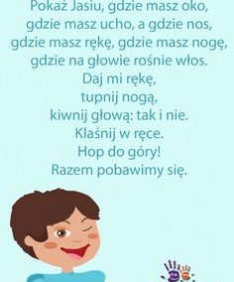
- 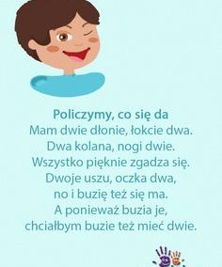
- 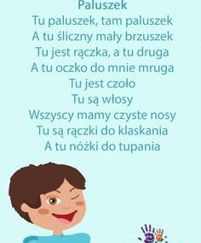
- 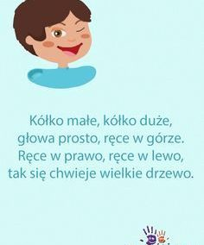
- 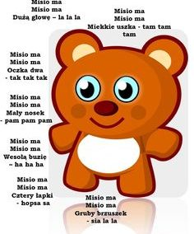
- 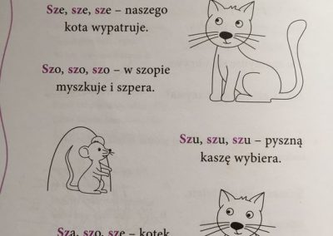
GŁOSKI SZUMIĄCE ( SZ, Ż, CZ, DŻ)
GŁOSKI SZUMIĄCE
( SZ, Ż, CZ, DŻ).
“Szpak”
Szedł po drodze szpak
do szkoły się uczyć,
i tak sobie
śpiewał:
szpu- szpu,
szpa- szpa,
szpo- szpo,
szpe- szpe,
szpi-
szpi…
Taki śmieszny szpak,
co uczyć się chciał.
……………………………………………………………………………………………………………………………………………………….
“Trzy kurki”
Wyszły w pole kurki trzy
i gęsiego sobie szły.
Pierwsza z przodu, w
środku druga, trzecia z tyłu,
oczkiem mruga.
I tak sznurkiem kurki trzy,
raz dwa, raz dwa, w pole szły…
……………………………………………………………………………………………………………………………………………………….
“Myszka”
Myszkowała szara myszka w szafie:
“Chyba mnie tu bury kot nie
złapie?”
Wyszperała szal i szepcze już po chwili:
“W szal zawinę się sześć razy.
To kota zmyli”.
……………………………………………………………………………………………………………………………………………………….
“Lato”
Szumi, szumi woda, szumi, szumi las,
szumią, szumią pola lato wita nas.
Szumi, szumi woda, szumi, szumi las,
szumią, szumią pola wiatr ochłodzi nas.
……………………………………………………………………………………………………………………………………………………….
“Kołysanka”
W kolebusi Leszek mały sza, sza, sza,
pokołysze mama Lesia sza, sza, sza.
Uśnij, uśnij mój Lesiuniu sza, sza, sza.
Ja zanucę kołysankę sza, sza, sza.
……………………………………………………………………………………………………………………………………………………….
“Liski”
Leży w norce lisek. Stoi obok żona.
Wygraża mu łapką, bo jest obrażona.
Co włożę do garnka, gdy pusta spiżarka.
Żywo! Wstawaj, mój panie, i na polowanie.
……………………………………………………………………………………………………………………………………………………….
“Żuczek”
Jedna żabka z drugą żabką napotkały żuka,
stał na drodze, gorzko płakał
swojej mamy szukał.
Pocieszały żabki żuka:
– Twoja mama w lesie,
widziałyśmy,
szła z koszykiem- jagód ci przyniesie.
……………………………………………………………………………………………………………………………………………………….
“Nad kałużą”
Duża żaba nad kałużą napotkała żuka.
Żuk na nóżki włożył buty, obcasami stukał.
Nad kałużą podskakiwał, żółte buty pokazywał,
aż je usmarował błotem.
Oj, co było potem!…
……………………………………………………………………………………………………………………………………………………….
“Żyrafa”
Żyrafa tym głównie żyje,
że w górę wyciąga szyję.
A ja zazdroszczę żyrafie,
ja nie potrafię.
……………………………………………………………………………………………………………………………………………………….
GŁOSKI SYCZĄCE ( S, Z, C, DZ).
„Dzięcioł”
Dzięcioł w lesie stuka :
stuku, stuku, stuk.
Tępi on szkodniki : stuku, stuku, stuk.
Szuka ich pod korą :stuku, stuku, stuk.
Szuka przez dzień cały : stuku, stuku, stuk.
GŁOSKI CISZĄCE ( Ś, Ź, Ć, DŹ)
“Jeże”
Usnął ślimak w domku swoim
śpi już w gniazdku ptak.
Mama -jeż pod świerkiem stoi,
mówi synkom tak:
-nocą sowa huka w lesie ,
sowa nie śpi też.
Ścieżką biegnie ktoś, coś niesie…
Kto to? Tata jeż.
……………………………………………………………………………………………………………………………………………………….
“Miś idzie do przedszkola”
Miś różowy, miś pluszowy zbuntował się dziś:
chce iść także do przedszkola, tak jak chodzi Krzyś!
Wziął Krzyś misia w obie rączki:
Po co pójdziesz tam?
Będę bawił się wesoło i nie będę sam!
Gdy tak prosisz, to już chyba zabiorę cię dziś.
I tak zaczął do przedszkola chodzić z Krzysiem- miś!
……………………………………………………………………………………………………………………………………………………….
“Głodny ślimak”
Pod jesionem ślimak śpi.
O czym głodny ślimak śni?
O cieście z wiśniami?
O plackach z czereśniami?
O kanapkach? O śledziku?
O świeżutkim naleśniku?
O powidłach śliwkowych?
Nie! O pysznych lodach śmietankowych!
……………………………………………………………………………………………………………………………………………………….
“Guziki”
Kazia ma pudełko pełno w nim guzików.
Czerwone, zielone, jest ich tam bez liku.
Po co te guziki?- Pyta Kazię mama.
Będę lalkom je przyszywać do ubranek sama.
……………………………………………………………………………………………………………………………………………………….
“Nasionka”
Lećcie nasionka z wiatrem po świecie
może gdzieś w ziemi kącik znajdziecie.
Da wam ziemia kącik mały,
w nim będziecie kiełkowały…
……………………………………………………………………………………………………………………………………………………….
“Raz i dwa”
Jeden dwa, jeden dwa.
Pewna pani miała psa.
Trzy i cztery, trzy i cztery.
Pies ten dziwne miał maniery.
Pięć i sześć, pięć i sześć.
Wcale lodów nie chciał jeść.
Siedem, osiem, siedem, osiem.
Wciąż o kości tylko prosił.
Dziewięć, dziesięć, dziewięć , dziesięć.
Kto z was kości mu przyniesie?
Może ja, może ty?
Licz od nowa raz ,dwa, trzy…
……………………………………………………………………………………………………………………………………………………….
GŁOSKA [L].
“Kołysanka”
Malusieńka lala na spacerze była,
bardzo się zmęczyła.
Luli, lalko, luli, luli u matuli.
Luli, lalko, luli, mama Cię utuli.

GŁOSKA [R]
Czarna krowa w kropki bordo
gryzła trawę kręcąc mordą .
Kręcąc mordą i rogami
gryzła trawę wraz z jaskrami .
Pozdrawiam Was cieplutko- Wasza pani Magda

